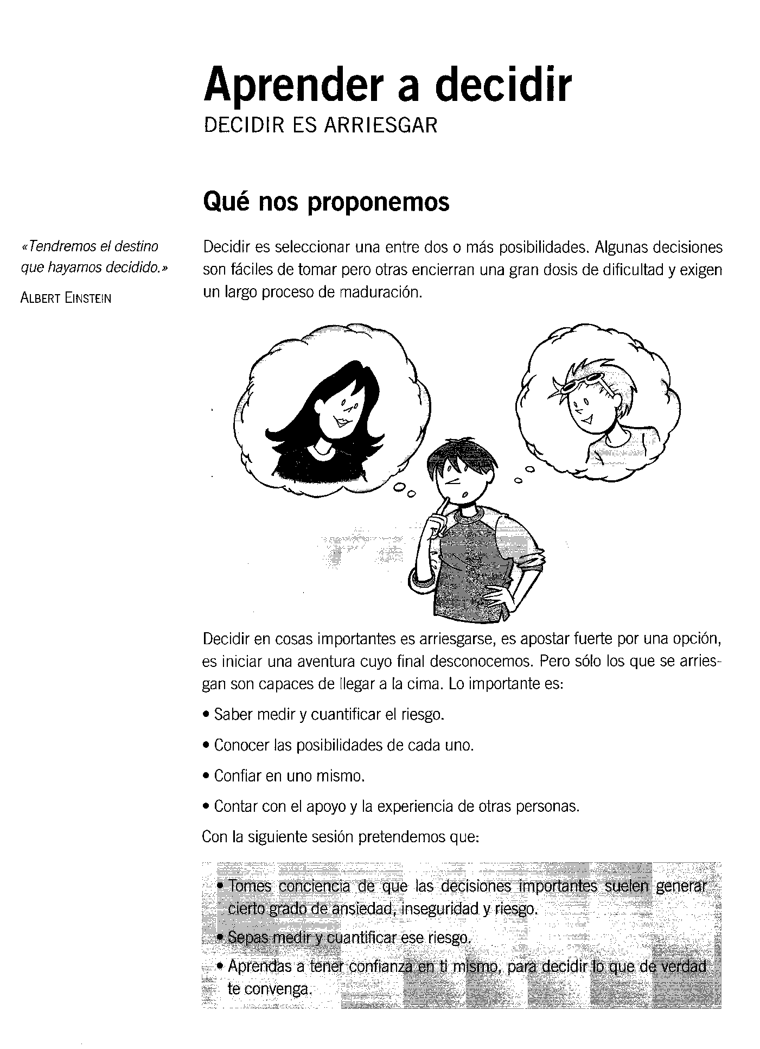
- TOMES CONCIENCIA DE QUE LAS DECISIONES IMPORTANTES SUELEN GENERAR CIERTO GRADO DE ANSIEDAD, INSEGURIDAD Y RIESGO.
- SEPAS MEDIR Y CUANTIFICAR ESE RIESGO.
- APRENDAS A TENER CONFIANZA EN TI MISMO, PARA DECIDIR LO QUE DE VERDAD TE CONVENGA.

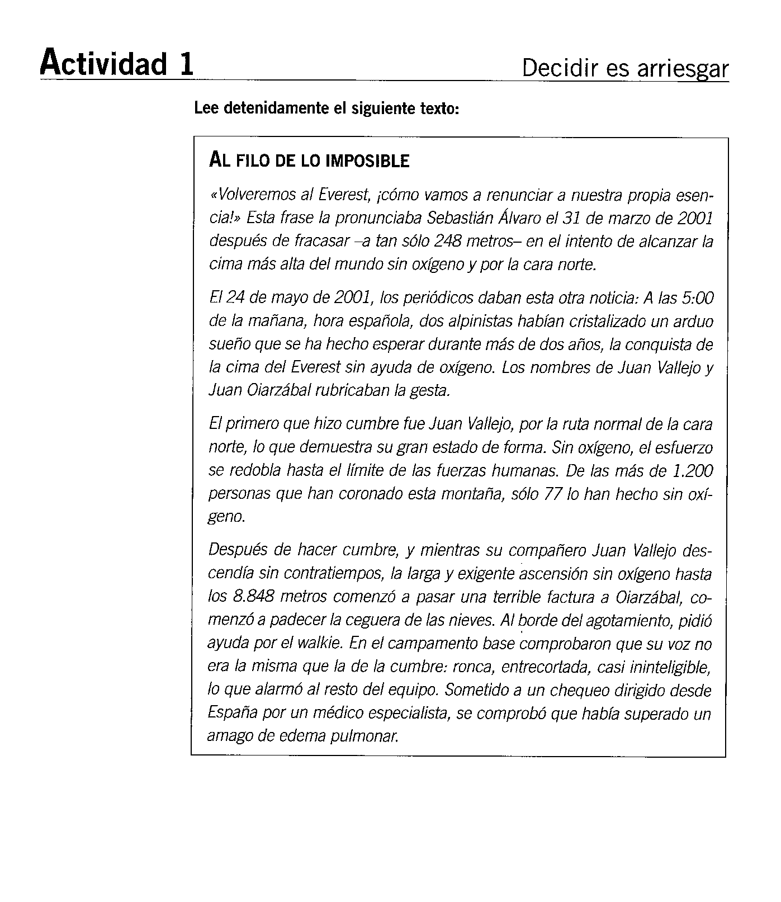
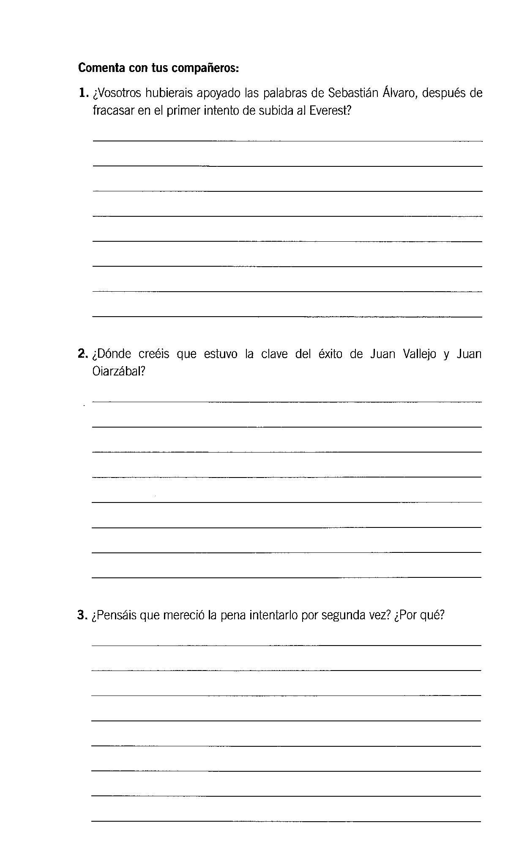
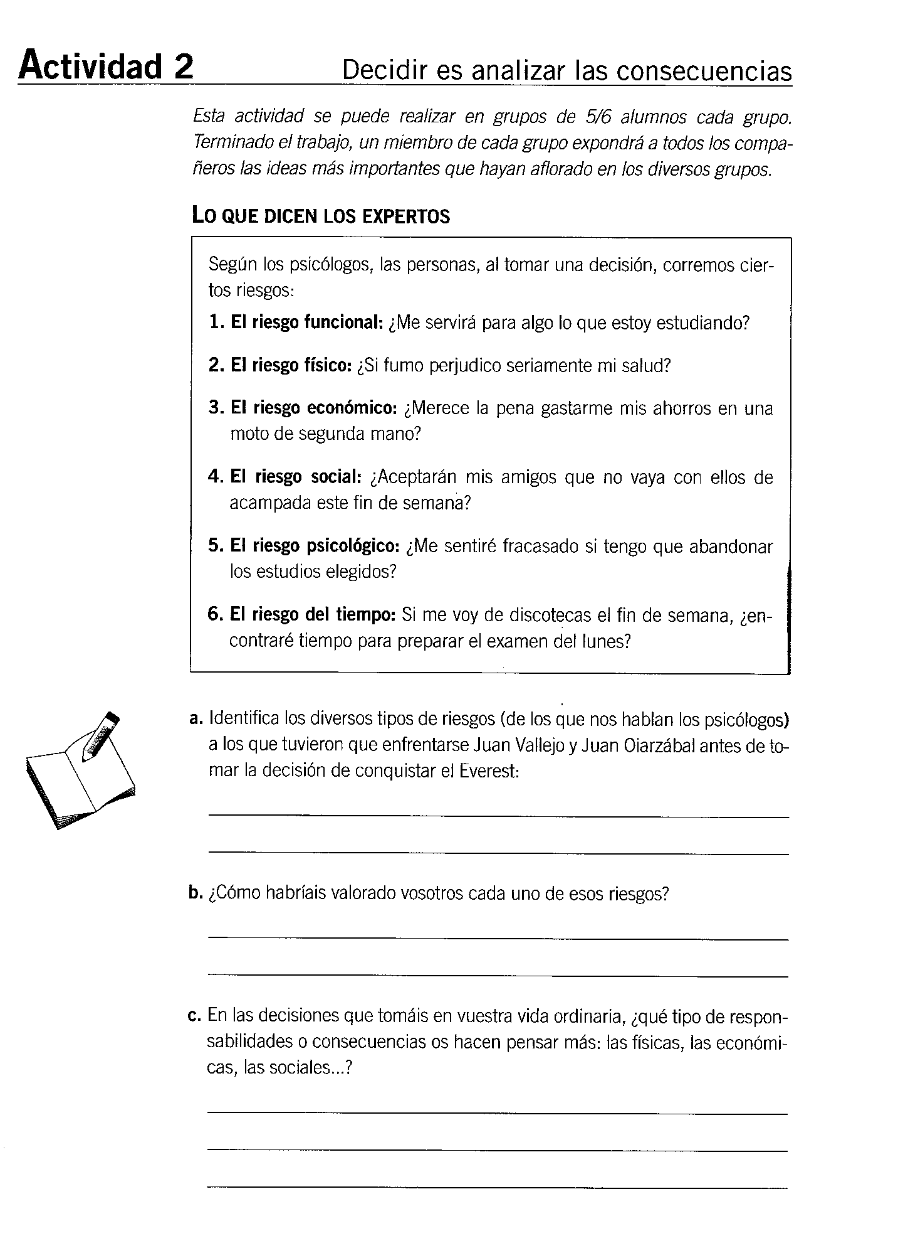
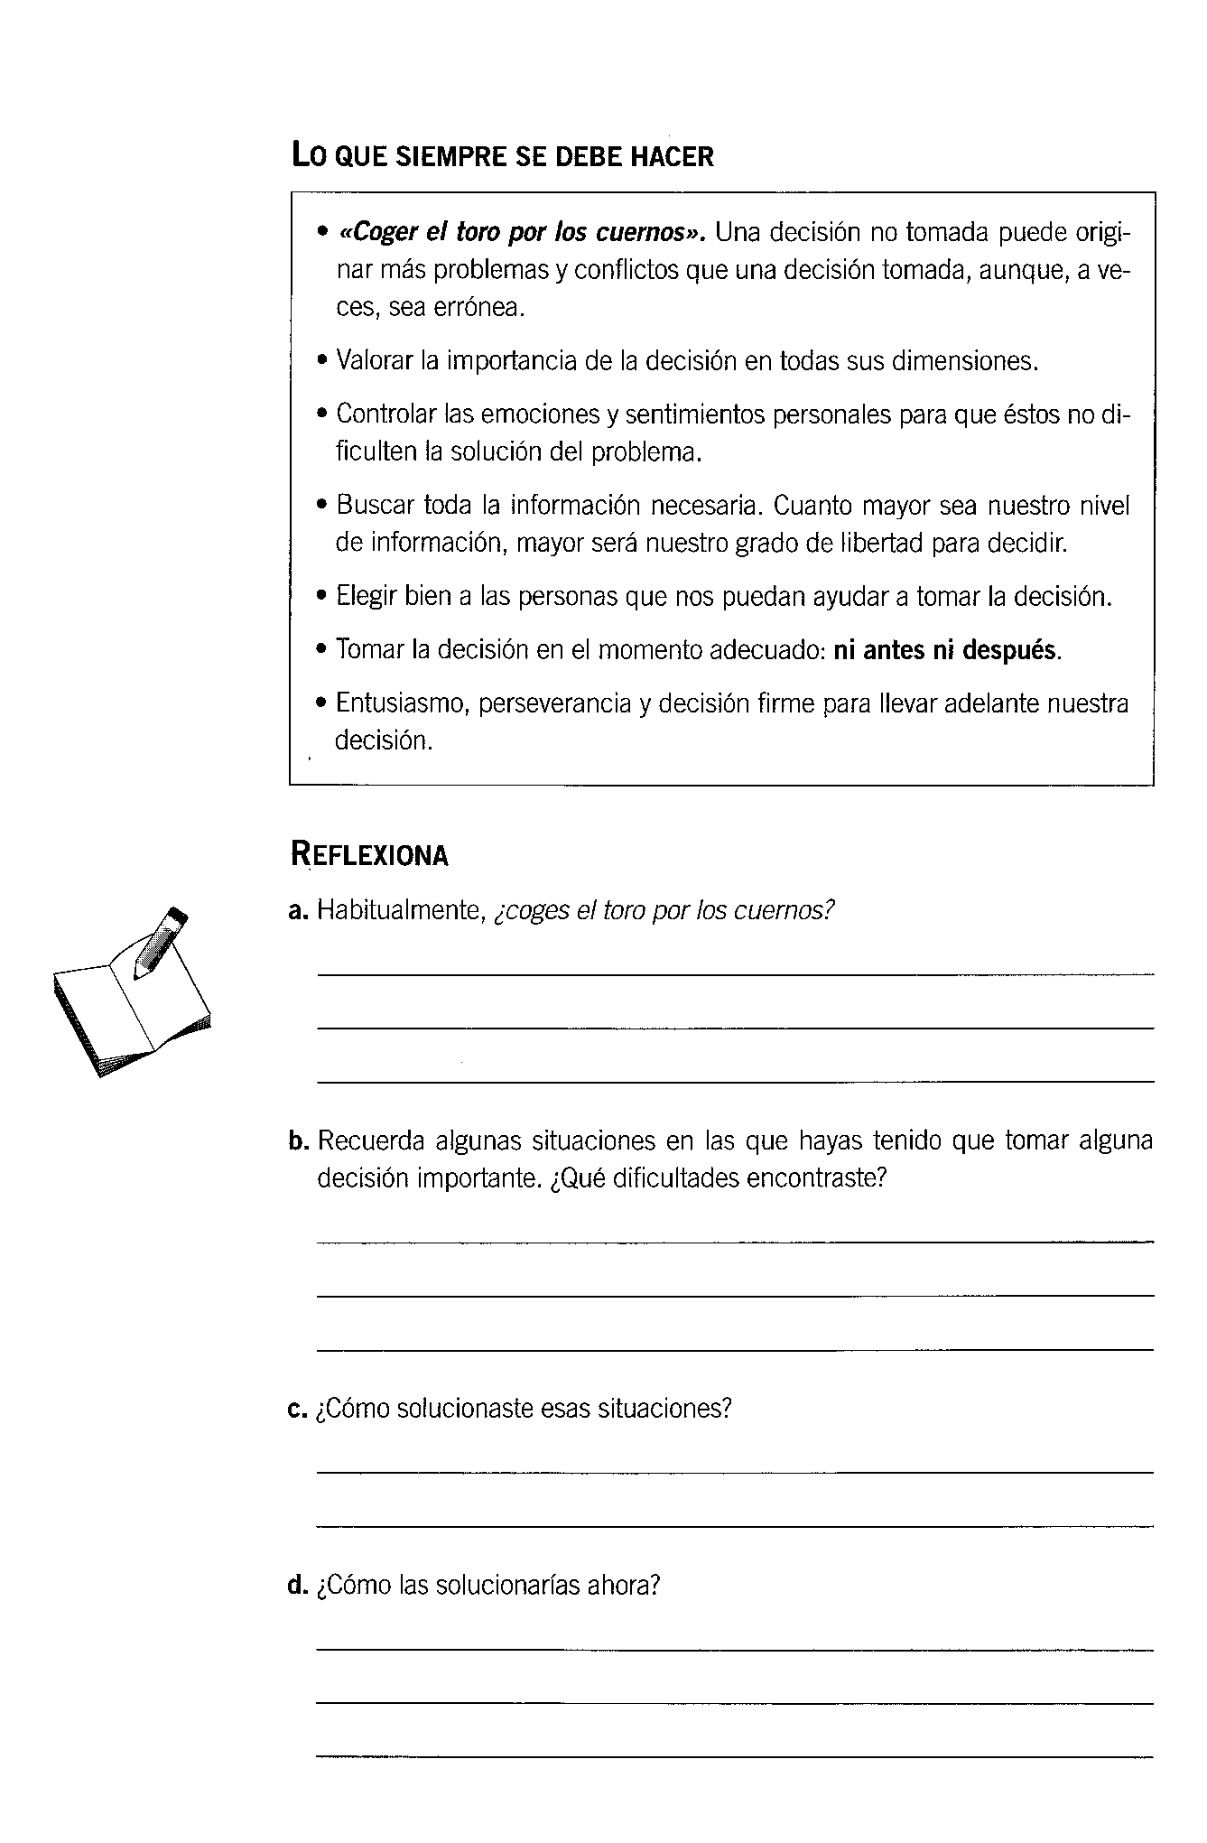
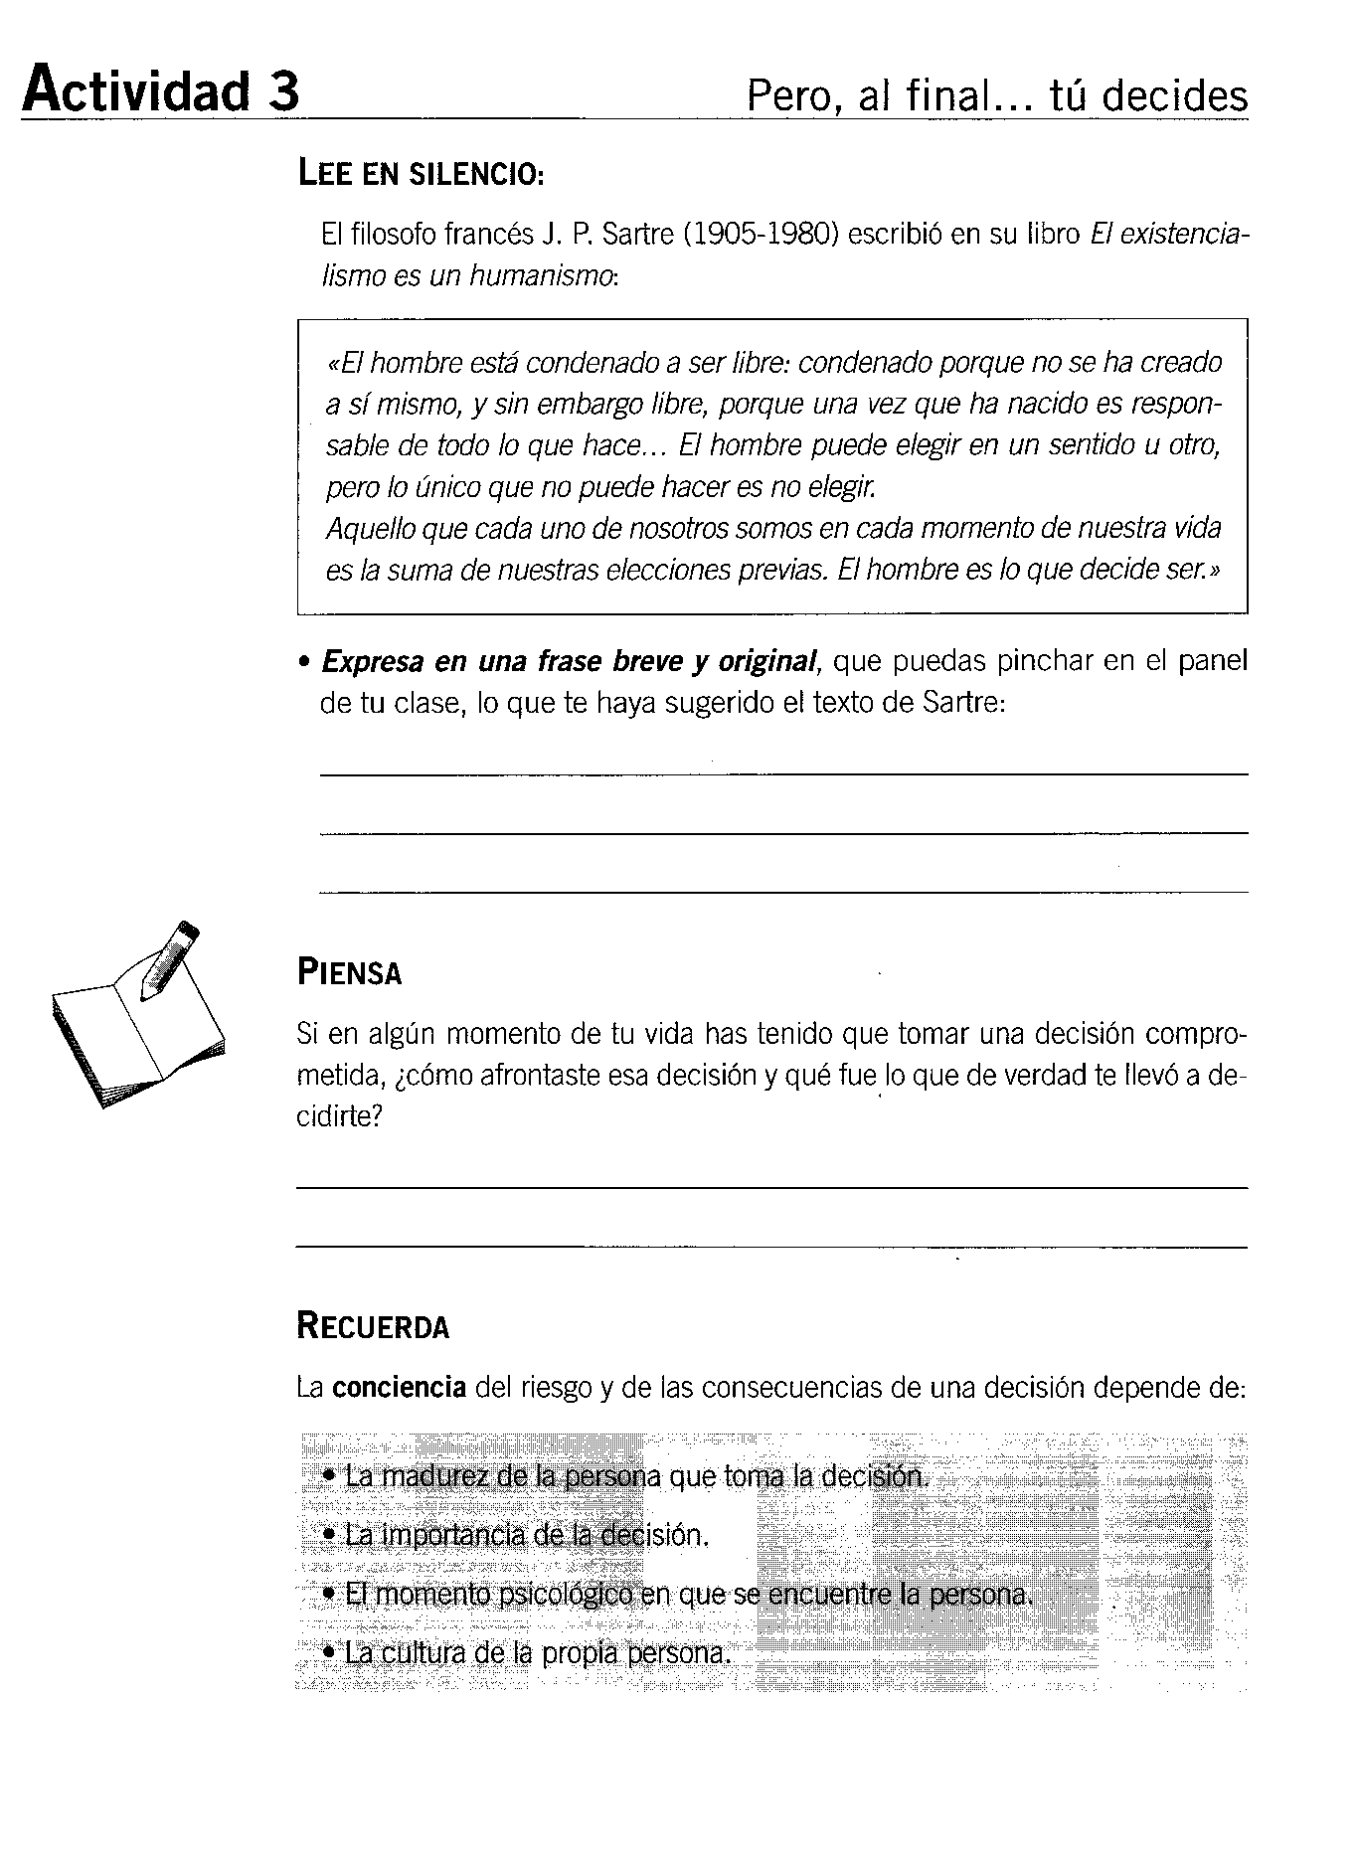

- LA MADUREZ DE LA PERSONA QUE TOMA LA DECISIÓN.
- LA IMPORTANCIA DE LA DECISIÓN
- EL MOMENTO PSICOLÓGICO EN QUE SE ENCUENTRE LA PERSONA
- LA CULTURA DE LA PROPIA PERSONA.

Si crees que ya sabes decidir y si reúnes todas condiciones, vuelve a la sesión anterior para anotar lo que has decidido hacer el próximo curso.

